**Понятие интегральных микросхем (10–11 классы, физика)**

**Рабочий лист учащегося**

**____________________________________________________________________________________________________________________________________**

Микроэлектроника — область электроники, связанная с изучением, созданием и использованием устройств и систем, содержащих микро- и нано-электронные компоненты.

Экспозиция музея «Ангстрем» охватывает все этапы развития отечественной микроэлектроники.

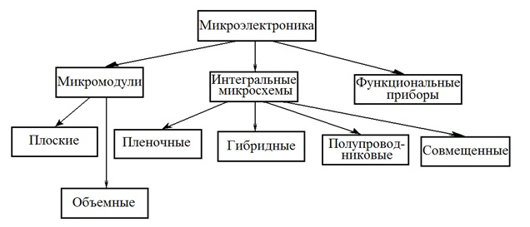

**Задание 1**

Среди экспонатов музея найдите «Микроэлектронные изделия». Рассмотрите экспонаты и с помощью интернет-ресурсов ответьте на вопросы.

1) Что означает термин «интегральная микросхема»?

____________________________________________________________________________________________________________________________________

2) Что представляют собой интегральные схемы (ИС)?

____________________________________________________________________________________________________________________________________

Вставьте в текст пропущенные слова.

Одним из самых важных параметров ИС является их_______ работы,

которая определяет, как _______схема может обрабатывать информацию и выполнять различные операции. Еще одним важным параметром является их__________, которое определяет, сколько _______требуется для работы схемы. Наконец, ________ является еще одним важным параметром ИС, определяющим, насколько надежно и долговечно будет работать схема. Стабильные интегральные схемы обеспечивают надежную и долговечную работу устройств.

Слова для вставки:

|  |  |
| --- | --- |
| А) надежность,  Б) скорость,  В) быстро,  Г) эффективно,  Д) энергопотребление, | Е) энергия,  Ж) время,  З) стабильность,  И) правильно. |

**Задание 2**

Среди экспонатов музея найдите образцы кремниевых пластин. Ответьте на вопросы.

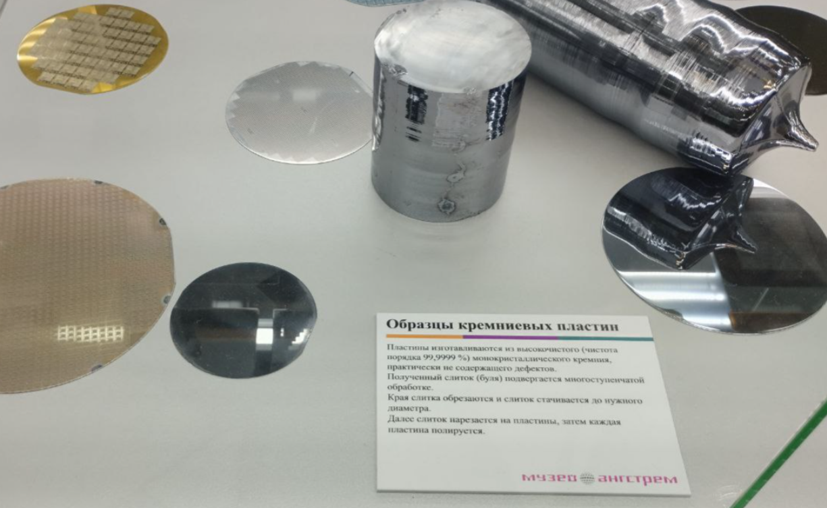

1. Кремниевые пластины изготавливаются из высокочистого (чистота порядка 99,9999 %) монокристаллического кремния, практически не содержащего дефектов. Как достигается такая чистота?

________________________________________________________________________________________________________________________________________________________________________________________________________________________________________________________________________

2. Что представляет собой кремниевый слиток (буля)?

__________________________________________________________________

3. Как получают кремниевые пластины?

__________________________________________________________________

4) Почему и для чего используют кремниевые пластины в микроэлектронике?

______________________________________________________________________________________________________________________________________________________________________________________________________

**Задание 3**

Среди экспонатов музея найдите «Фотошаблоны». Изучите информацию на информационной табличке. Выберите НЕверное утверждение.

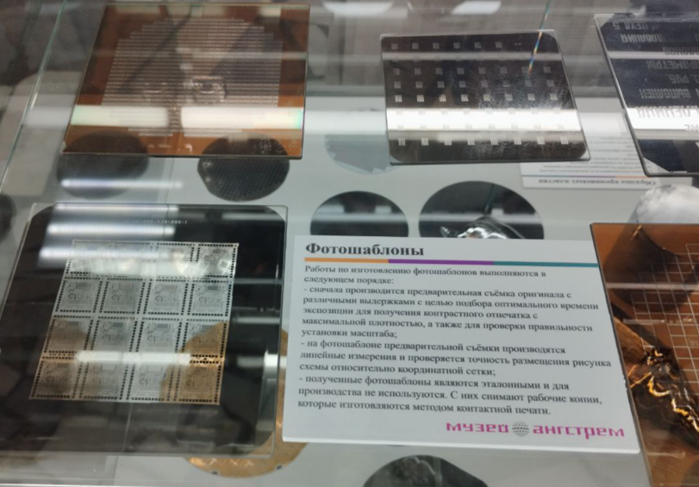

1) Фотошаблон — стеклянная пластина (подложка) с нанесенным на ее поверхность маскирующим слоем (покрытием, на которое нанесено изображение рисунка одного из слоев микросхемы).

2) Фотошаблоны применяются в технологии интегральных микросхем как на стадии формирования активных элементов в полупроводниковом материале, так и при создании пассивных элементов и межсоединений.

3) Фотошаблоны применяются в технологии интегральных микросхем только на стадии формирования активных элементов в полупроводниковом материале.

4) Покрытие фотошаблона представляет собой трафарет с прозрачными и непрозрачными для оптического излучения участками.

5) Фотошаблоны являются основным инструментом, с помощью которого формируют микроизображения сколь угодно сложного рисунка в слое фоторезиста, нанесенного на исходную подложку.

__________________________________________________________________

**Задание 4**

Среди экспонатов музея найдите стенд «Технология изготовления гибридной интегральной микросхемы на основе толстых пленок». Ответьте на вопросы:

1. Что такое гибридная интегральная микросхема?

______________________________________________________________________________________________________________________________________________________________________________________________________

2. Выберите верное утверждение.

Технология изготовления гибридных микросхем состоит из следующих этапов:

1) изготовление подложки (платы), формирование на диэлектрической подложке пленочных пассивных элементов и внутрисхемных соединений, монтаж навесных элементов, герметизация, маркировка готового изделия;

2) изготовление подложки (платы), формирование на диэлектрической подложке пленочных пассивных элементов, монтаж навесных элементов, выполнение внутрисхемных соединений, герметизация, маркировка готового изделия;

3) изготовление подложки (платы), формирование на диэлектрической подложке пленочных пассивных элементов и внутрисхемных соединений, монтаж навесных элементов и внутрисхемных соединений, установка всей конструкции в корпус, маркировка готового изделия.

__________________________________________________________________

**Задание 5**

1. Среди экспонатов музея найдите платы «Электроника МС 1201».

Микро-ЭВМ представляет собой систему функциональных блоков, связь между которыми осуществляется через единый системный канал обмена информацией.

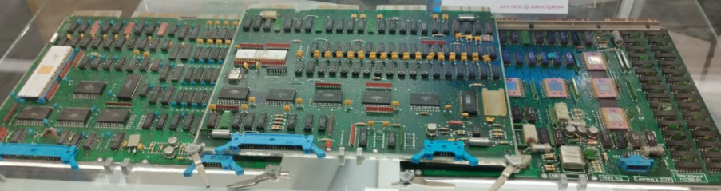

Ответьте на вопросы

1. Что такое ДВК?

__________________________________________________________________

2. На основе какого процессора разработана «Электроника МС 1201»?

__________________________________________________________________

3. Что представляет собой микропроцессор серии 1801?

__________________________________________________________________

4. Выберите ВСЕ верные утверждения.

А) Микро-ЭВМ — миниатюрная электронная вычислительная машина выполненная на основе микропроцессора.

Б) Мини-ЭВМ — миниатюрная электронная вычислительная машина выполненная на основе микропроцессора.

В) Микро-ЭВМ могут применяться в контрольно-измерительных комплексах.

Г) Микро-ЭВМ могут применяться в системах обработки цифровой информации общего назначения.

__________________________________________________________________

**Задание 6**

Найдите в музее «Чистое помещение».

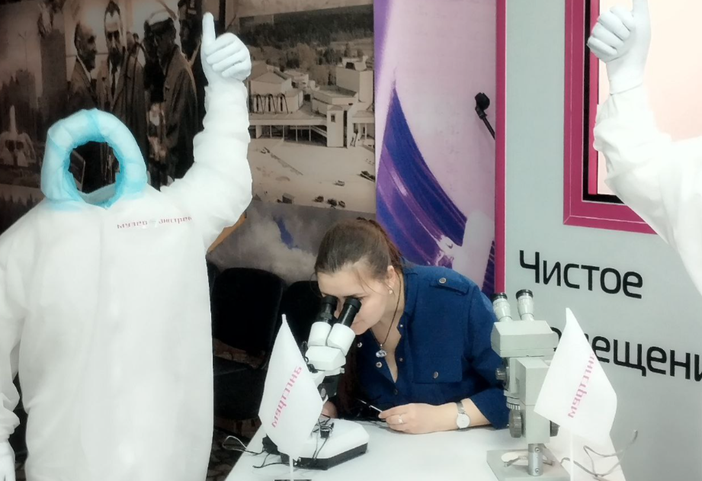

1. Какие дефекты позволяет выявить внешнее оптическое исследование с помощью микроскопа?

__________________________________________________________________

Установите соответствие. К каждому элементу из первого столбца подберите соответствующий элемент из второго столбца.

|  |  |
| --- | --- |
| 1. Установка кристалла | А. Плохая адгезия, эрозия (коррозия), пустоты, царапины… |
| 2. Присоединение выводов | Б. Пустоты, трещины, загрязнение поверхности, пропуски… |
| 3. Металлизация | В. Трещины, загрязнение поверхности, неправильная ориентация… |
| 4.Нанесение оксидного слоя | Г. Неправильное совмещение, повреждение масок… |
| 5. Диффузия | Д. Отслоение контактной площадки, обрыв проволоки в месте пережатия, неправильная защита выводов, обрыв провода между кристаллом и корпусом… |

__________________________________________________________________

2. Объясните назначение антистатической одежды при производстве микросхем.

________________________________________________________________________________________________________________________________________________________________________________________________________________________________________________________________________

**Задание 7**

Используя экспонаты музея, запишите не менее 10 примеров применения интегральных микросхем.

________________________________________________________________________________________________________________________________________________________________________________________________________________________________________________________________________